Аварии и инциденты при эксплуатации подъемных сооружений

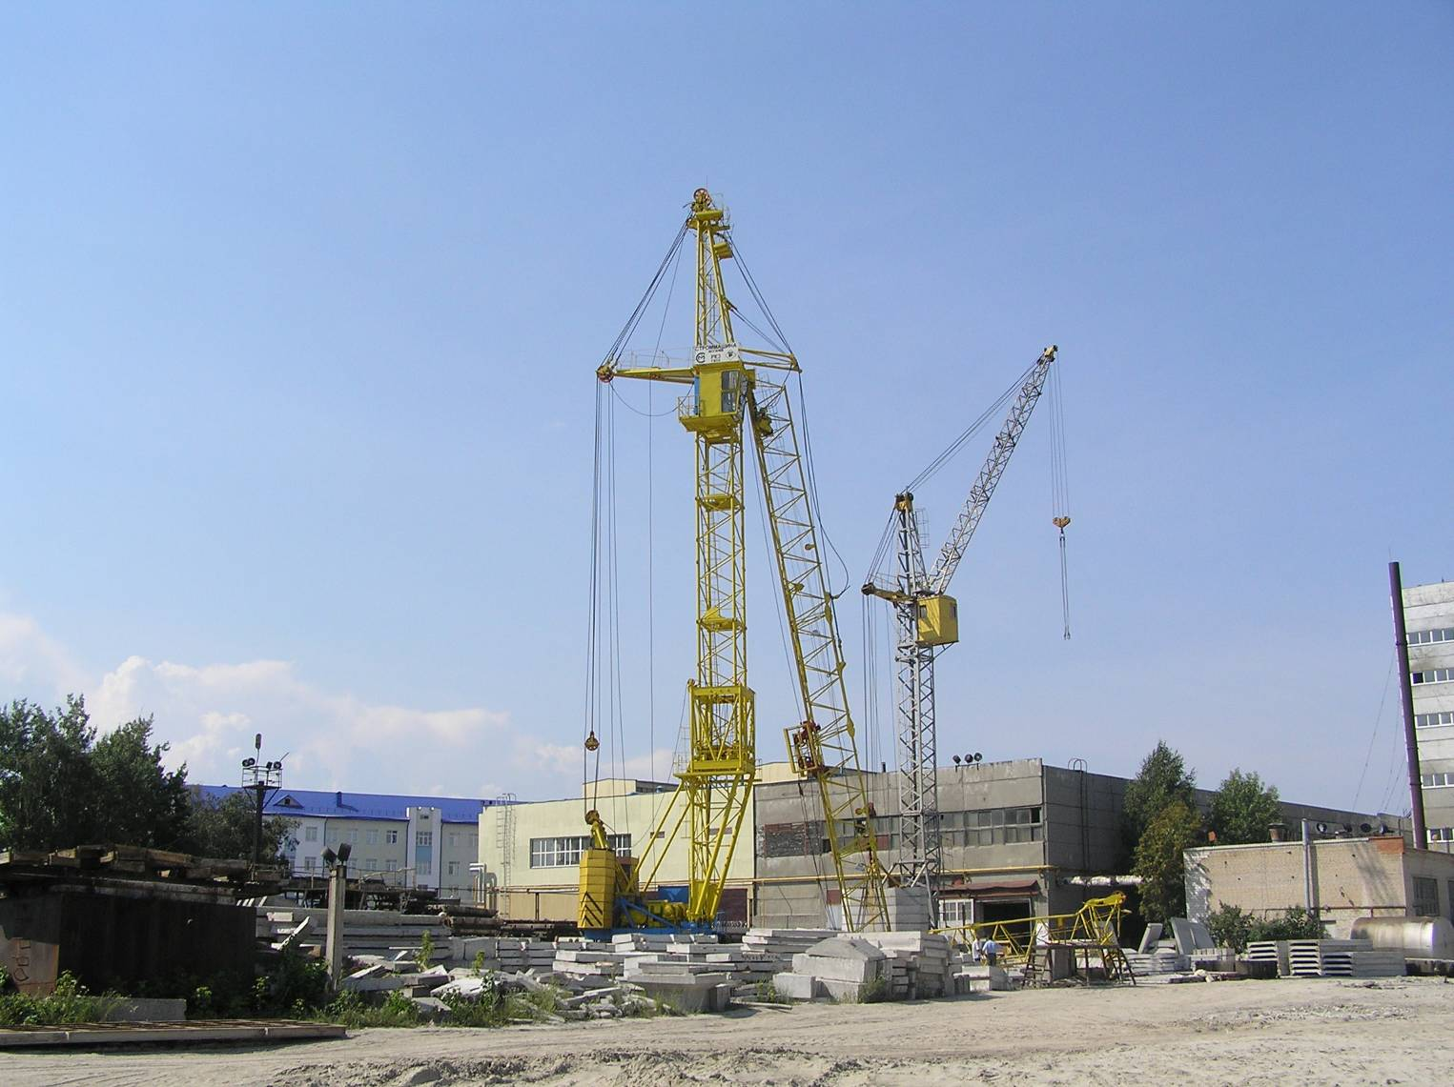
Основные причины аварий и несчастных случаев при работе грузоподъемных кранов

Аварии и несчастные случаи при работе грузоподъемных машин чаще всего возникают на тех участках, где не соблюдаются требования инструкций, регламентов и правил безопасности. Характерными причинами аварий при работе грузоподъемных кранов являются:
- эксплуатация грузоподъемных кранов, отработавших нормативный срок службы;
- неудовлетворительный ремонт кранового оборудования;
- неправильная установка крана на месте производства работ (на краю откоса, котлована, на свеженасыпанном грунте и т.п.);
- перегруз крана во время подъема груза, масса которого превышает его грузоподъемность, или примерзшего, залитого бетоном, заваленного, закрепленного болтами груза;
- подтаскивание груза краном при наклонном положении грузовых канатов;
- неисправность кранового пути и тупиковых упоров;
- угон кранов ветром;
- неисправность приборов и устройств безопасности, стреловых и грузовых канатов;
- отсутствие организации и осуществления производственного контроля в области промышленной безопасности при эксплуатации грузоподъемных кранов в организациях;
- нарушения требований правил безопасности, проектов производства работ и других нормативных документов при использовании грузоподъемных кранов.

Основными причинами травматизма при производстве
работ кранами являются:

- неправильная (ненадежная) строповка груза;
- применение для подъема груза непригодных съемных грузозахватных приспособлений и тары;
- нарушение схем строповки грузов:
- несоблюдение требований технологических карт и схем складирования грузов;
- нахождение людей в опасной зоне или под стрелой;
- нахождение людей в полувагоне, на платформе, в кузове автомашины, траншее, котловане, колодце при подъеме или опускании груза;
- несоблюдение габаритов складирования грузов;
- допуск к обслуживанию крана в качестве стропальщиков необученных рабочих;
- нахождение людей в кабине автомашины при ее погрузке или разгрузке;
- нахождение людей вблизи стены, колонны, штабеля или оборудования во время подъема или опускания груза;
- несоблюдение мер безопасности при строповки груза, установки и обслуживании крана вблизи линии электропередачи.
- несоблюдение мер безопасности при выходе на крановые пути.

Примеры аварий грузоподъемных кранов и причины их
возникновения

1. На строительстве котельной при подъеме фундаментной подушки массой 3 т произошло падение пневмоколесного крана КС-4361 в котлован. При подъеме груза обрушилась бровка котлована.
При расследовании аварии установлено, что кран в нарушение требований проекта производства работ был установлен вблизи откоса котлована, т.е. расстояние от основания откоса до ближайшей опоры составляло 1,5 м вместо 3 м по проекту. Площадка, на которой был установлен кран, имела уклон в сторону котлована 3,5°. Аварии также способствовало то, что крановщик и стропальщик не осмотрели место установки крана и приступили к работе по монтажу фундаментных плит краном с нарушением производственных инструкций.
2. На строительстве пятиэтажного дома башенным краном КБ 405.2 производилась работа по перемещению железобетонных изделий. Во время передвижения, по рельсовому пути к месту складирования строительных конструкций кран проехал выключающую линейку, сдвинул тупиковые упоры и в конце кранового пути опрокинулся.
Причинами аварии крана послужили: несрабатывание электрической схемы механизма передвижения крана при наезде ролика концевого выключателя на выключающую линейку; из-за подгорания и замыкания контактов пускателя, о чем свидетельствуют оплавления пластин контактов; установка тупиковых упоров, изготовленных с нарушением инструкции по эксплуатации крана, и недостаточное их закрепление на крановом пути; неисправность крановых путей, т.е. отсыпка основания полотна путей породой без уплотнения; недостаточная засыпка пазухи между торцом кранового пути и цоколем здания, в результате чего произошли проседание и излом балки крановых путей.
3. На строительстве жилого дома для производства строительно-монтажных работ использовался башенный кран КБ-309ХЛ. По заданию мастера бригада рабочих занималась монтажом железобетонных изделий на четвертом этаже здания. Крановщику и стропальщику дополнительно было поручено разгружать панели с автомашины по мере их прибытия на строительный объект. К концу смены на строительную площадку прибыло два панелевоза со строительными деталями. Стропальщик в нарушение схем строповки зацепил четырехветвевым стропом две панели типа ИС-5-1 и подал команду на подъем груза. Крановщик включил механизм подъема груза при вылете 18 м и поднял груз на высоту б м, затем включил механизм передвижения крана и начал поворачивать стрелу в сторону кассет для панелей. При повороте стрелы на 90° относительно оси кранового пути рабочие-монтажники увидели, что колеса каретки крана поднялись над рельсом кранового пути. Монтажники предупредили об опасности крановщика, который начал опускать груз, однако уже было поздно. Кран стал падать на стрелу, затем коренная секция башни легла на кассету с панелями. При падении крана произошла деформация поясов коренной секции, двух средних секций стрелы и флюгера. При расследовании аварии установлено, что основной причиной аварии крана явился подъем груза, масса которого (10 т) превысила грузоподъемность крана на 47%, при вылете 18 м. Основными виновниками аварии были стропальщики и крановщик, которые нарушили требования производственных инструкций и схемы строповки груза.
4. На площадке для складирования грузов производилась разгрузка автомашины с листовым металлом автомобильным краном КС-4572. Стропальщик произвел сторовку двух пачек металла общей массой 8,5 т и подал команду крановщику на подъем груза (вылет 8 м, грузоподъемность крана 3,5 т). Крановщик поднял груз на 500 мм выше борта автомашины, включил механизм подъема стрелы для уменьшения вылета, а затем — механизм поворота крана. При повороте, когда секция стрелы прошла заднюю левую опору, кран начал наклоняться в сторону груза. В это время крановщик включил механизм поворота крана в противоположную сторону, стараясь исключить крен крана, но кран продолжал падать. Крановщик включил грузовую лебедку, не опуская груза, и выпрыгнул из кабины. Кран упал на оборудование и металлопрокат.
При расследовании аварии установлено, что падение автомобильного крана произошло вследствие подъема груза, масса которого более чем в 2 раза превышала грузоподъемность крана.
5. На строительстве наружных сетей канализации оросительной системы для монтажа железобетонных колец труб водоотвода использовали автомобильный кран КС-2561. Траншея для прокладки труб канализации находилась между забором базы и воздушными линиями электропередачи напряжением 0,4 и 10 кВт, расположенными на опорах в два яруса. Автомобильный кран был установлен у бровки траншеи. Расстояние от грузовых канатов при поднятой стреле до проводов линии электропередачи (ЛЭП) напряжением 10 кВт составило 0,5 м.
К строповке груза были допущены необученные рабочие. Во время строповки железобетонной трубы один из рабочих потянул строп вместе с грузовой подвеской крана в сторону ЛЭП; при этом грузовой канат, соприкоснувшийся с проводами ЛЭП, и кран оказались под напряжением. Рабочие, державшие в руках стропы, были поражены электрическим током. На крики крановщика подошел мастер, который без соблюдения мер предосторожности приблизился к металлоконструкциям крана, и также был поражен током.
При расследовании группового несчастного случая установлено, что строительно-монтажные работы выполнялись без проекта, кран был установлен в охранной зоне ЛЭП без снятия напряжения и оформления наряда-допуска; инструктаж рабочих на участке.
В заключение, в связи с вышеперечисленным, и в целях недопущения аварийности и травматизма хочу обратиться к руководителям предприятий и напомнить о необходимости повышения уровня производственного контроля на потенциально опасных объектах и обеспечения безопасной эксплуатации грузоподъемного оборудования, а также заострить внимание на вопросе повышения трудовой и исполнительной дисциплины подчиненных.

Старший государственный инспектор
Мозырского межрайонного отдела
Гомельского областного управления
Госпромнадзора А.И.Здрок

